105年度高級中等學校辦理健康促進學校計畫活動成果報告表
議題名稱 | 自選議題-視力保健 | 辦理時間 | 105/06/16-105/06/16
活動內容 | 一、推行視力保健工作，充實教師視力保健知識，促進學生視力健康。 二、增進學生對視力不良狀況的認識，充實學生視力保健常識，加強正確護眼行為，與正確的閱讀姿勢，加強改善視力不良情形不再惡化。 三、提供健康服務、健康環境與健康教學，落實轉介矯治工作。 四、邀請中山醫學大學視光團隊入校為學生進行驗光、檢驗視力、調配眼鏡、演示護眼行為及姿勢等。
活動對象 | 學生：180(男：112女：68)教職員工：70(男：22女：48)其他：0
參與總人次 | 250 | 補助金額 | 10000
附件： | 實施計畫,
效益評估： | 一、增進家長、學生、老師對於視力保健的認知，加強護眼運動及正確姿勢的養成，避免近視人數的增加，也降低原近視者加深度數的風險。 二、檢測學生的視力，篩選已近視但未發覺的學生，加強護眼的宣導。
檢討與建議： | 一、因驗光時間較長，導致後面的學生檢測的時間縮短，以後可增加次數降低人數，希望能達到預期效益。 二、有些學生因情緒狀況不佳，無法安穩地進行檢測，之後可先與導師及驗光團隊討論如何安撫學生，以達到預期成效。
其他：

105年度高級中等學校辦理健康促進學校計畫活動成果報告表
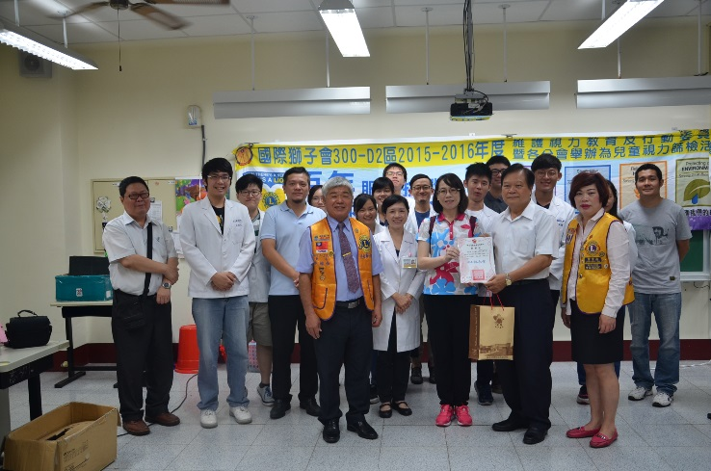 | 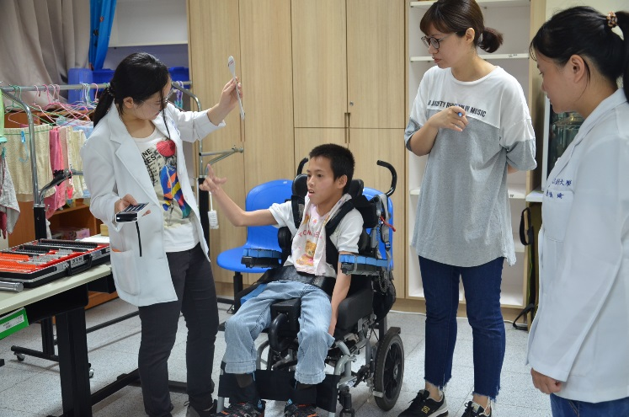
中山醫學大學視光團隊 | 檢驗視力
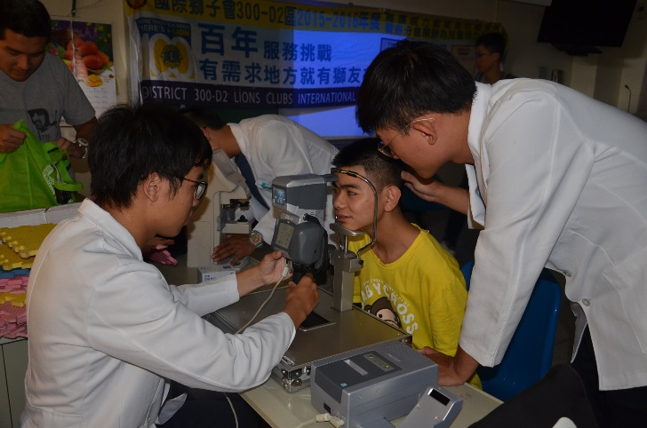 | 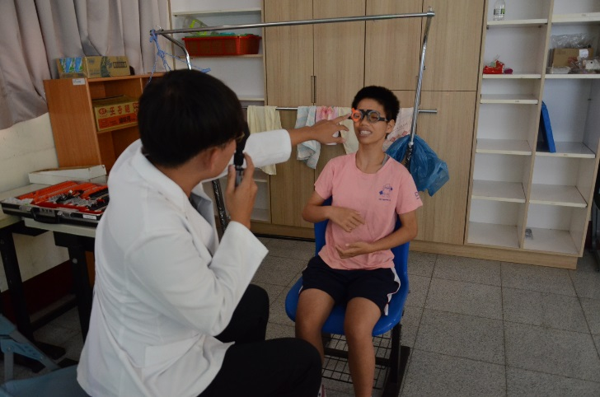
檢驗視力 | 檢驗視力
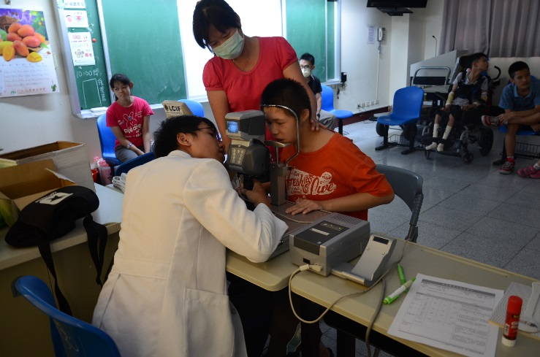 | 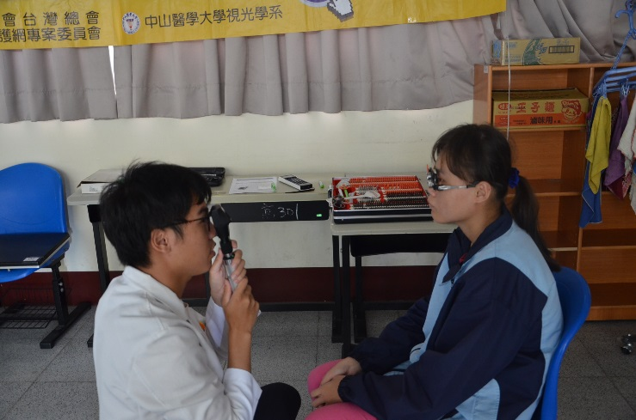
檢驗視力 | 檢驗視力

